Управа района Хамовники
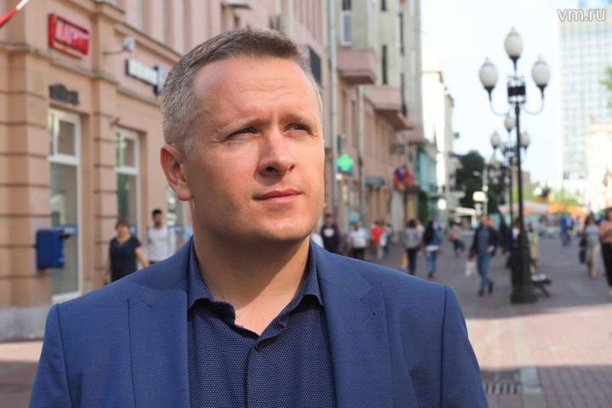
Дерюгин Максим Александрович
Глава управы района Хамовники города Москвы
8-495-637-22-12

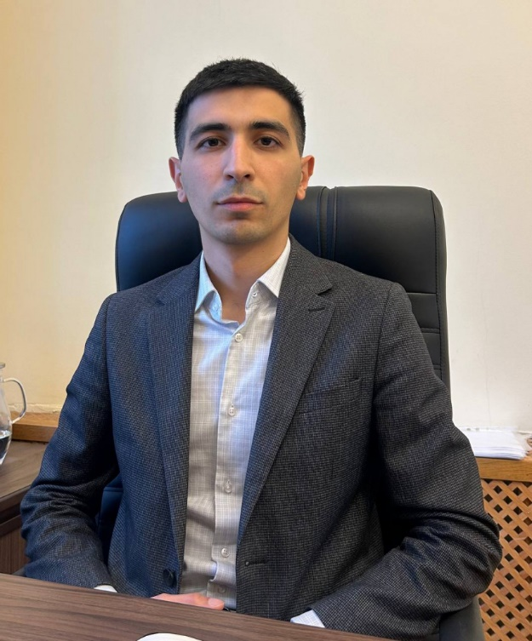

Мусаев Фариз Рахил оглы
Первый заместитель главы управы по вопросам жилищно-коммунального хозяйства и благоустройства
8-495-637-79-89

Начальник отдела по вопросам ЖКХБиТ
Голота Павел Александрович
8-499-766-98-25

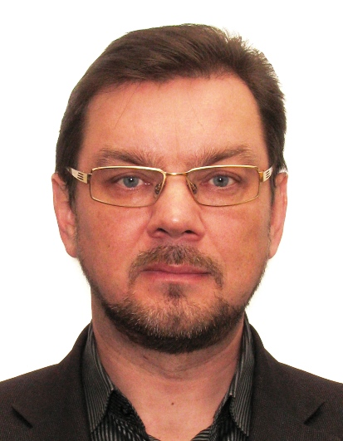

Чеботарёв Сергей Анатольевич
Заместитель главы управы по вопросам экономики, торговли и услуг
8-495-637-57-33

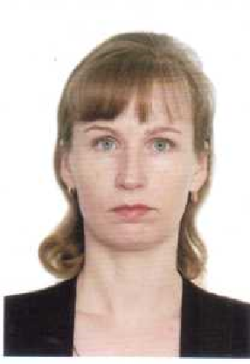

Софронова Любовь Владимировна
Начальник отдела бухгалтерского учета, организации и проведения конкурсов и аукционов; Главный бухгалтер
8-499-766-93-36 SofronovaLV@mos.ru
Главный специалист
Устинова Ирина Васильевна
8-499-766-93-36 UstinovaIV@mos.ru
Служба по вопросам торговли и услуг
8-495-637-34-87

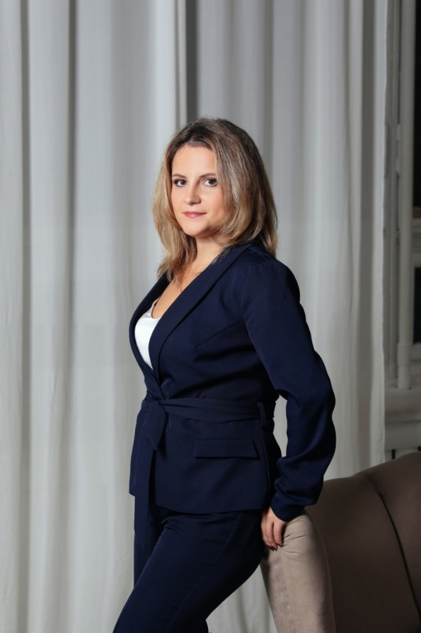

Скоморохова Елена Михайловна
Заместитель главы управы по работе с населением
8-499-766-92-34

Якименко Наталья Викторовна
Начальник организационного отдела
8-499-766-95-84

Дороднова Елена Дмитриевна
Начальник отдела по взаимодействию с населением
8-499-766-93-59
Служба по работе со служебной корреспонденцией, письмами граждан, организации приема населения и материально-технического обеспечения
8-499-637-76-77
Служба по обеспечению режима секретности и мобилизационной
Юридическая служба
Комиссия по делам несовершеннолетних и защите их прав
Главный специалист
Гринина Светлана Викторовна
8-499-766-91-84GrininaSV@mos.ru
Ведущий специалист
Кириллова Галина Николаевна
8-499-766-91-84KirillovaGN@mos.ru

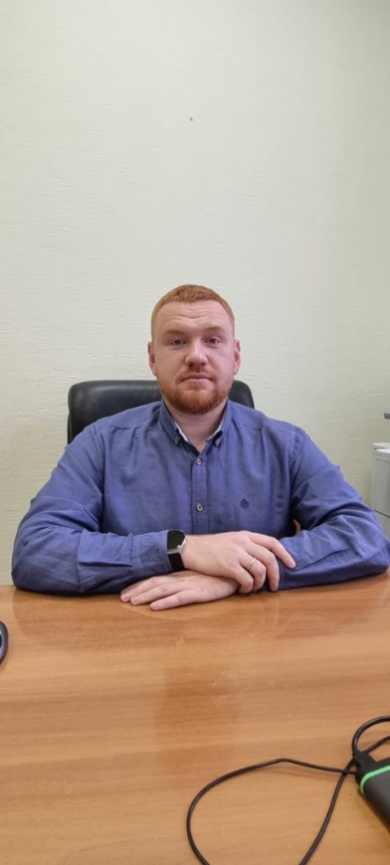

Белобоков Максим Алексеевич
Заместитель главы управы по вопросам строительства
8-495-637-76-21

Громов Вячеслав Александрович
Заведующий сектором по вопросам строительства и имущественно-земельных отношений

